Именованным каналом называется объект ядра операционной системы,

который обеспечивает обмен данными между процессами, выполняющимися

на компьютерах в одной локальной сети.

Процесс, создающий именованный

канал, называется ***сервером именованного канала***. Процессы, которые

связываются с именованным каналом, называются

***клиентами***

***именованного канала***

Виды: дуплексный, полудуплексный.

Обмен данными :

может быть ***синхронным*** и ***асинхронным***.

функции интерфейса располагаются в библиотеке KERNEL32.DLL

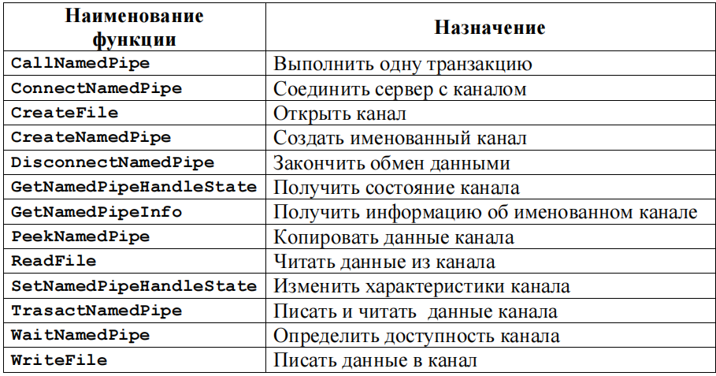

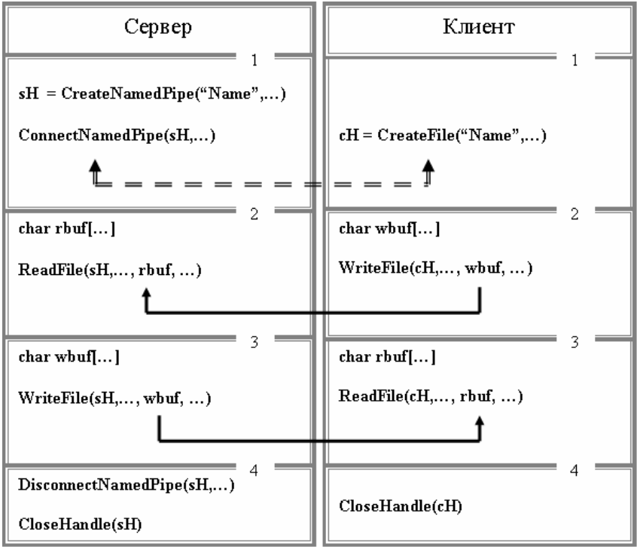

при создании именованного канала, создается

дескриптор (HANDEL),

По окончании работы дескрипторы закрыть с помощью функции

CloseHandle Win32 API.

Функции и параметры

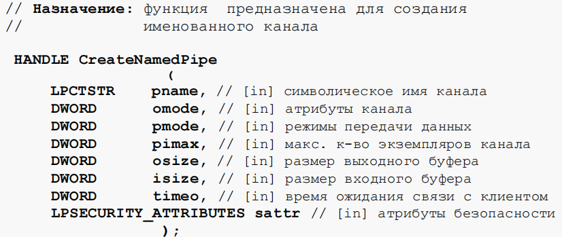

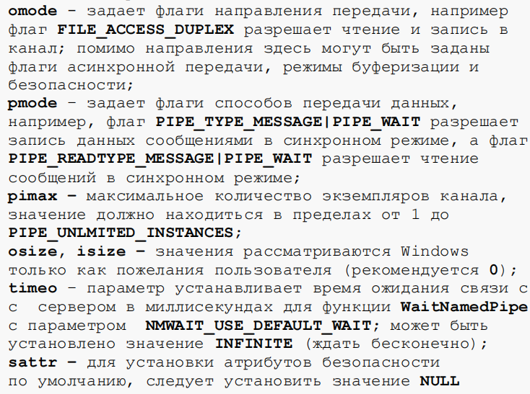

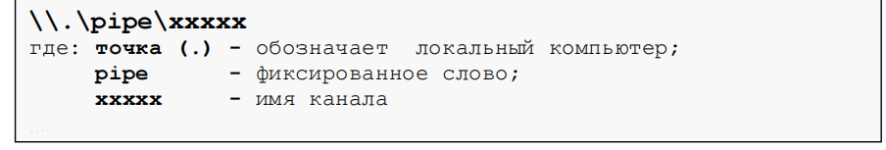

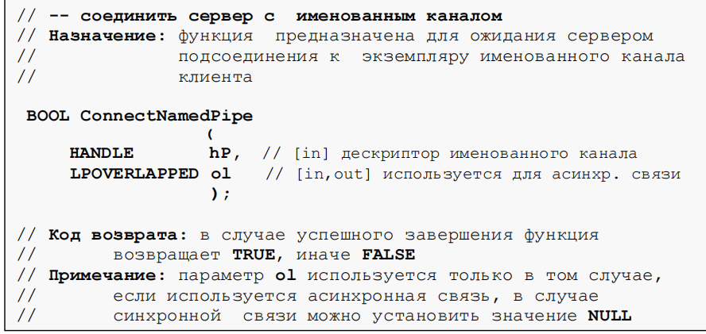

Прежде чем соединиться с именованным каналом, клиент может

определить: доступен ли какой либо экземпляр этого канала. С этой целью

клиент может вызывать функцию WaitNamedPipe

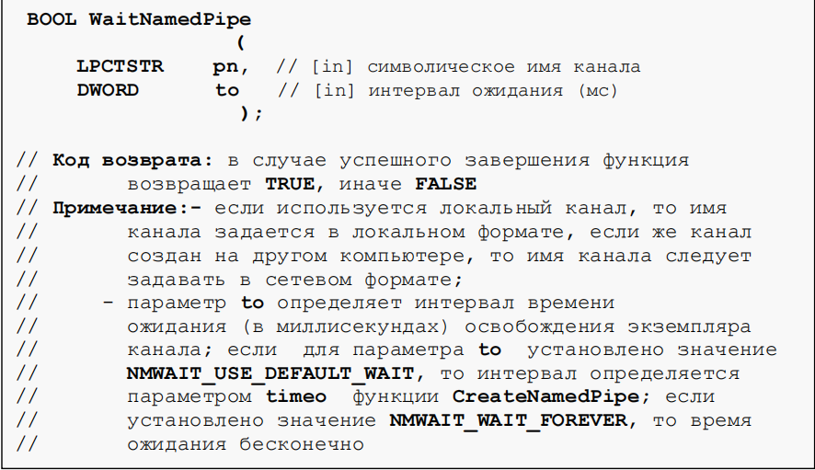

После обнаружения свободного канала, клиент может установить связь

с каналом помощью функции CreateFile

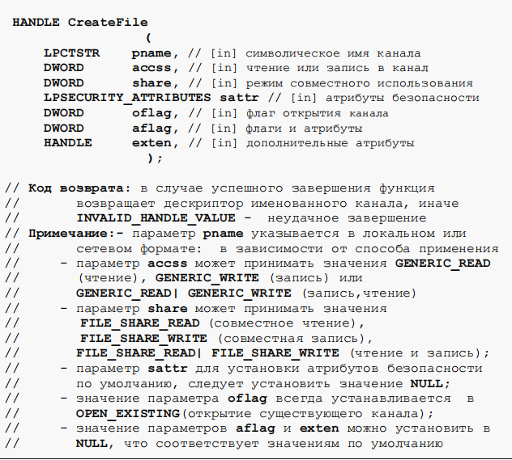

Далее обмен данными

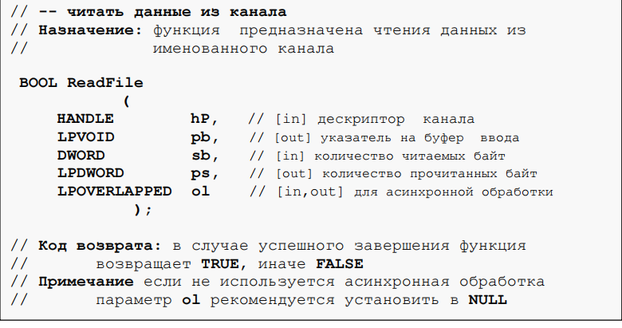

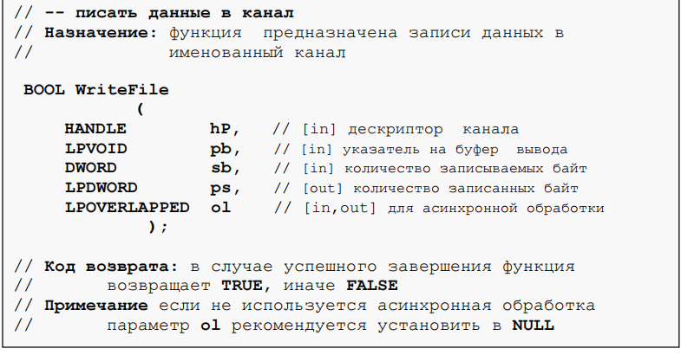

Функция PeekNamedPipe копирует

данные из канала в буфер. При этом данные не извлекаются и их еще

можно считать (извлечь) с помощью функции ReadFile.

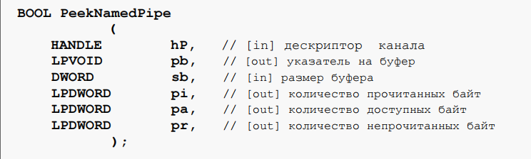

Для обмена сообщениями по сети может использоваться функция

TansactNamedPipe (рисунок 4.6.1), которая объединяет операции чтения и

записи в одну операцию. Такую объединенную операцию называют

***транзакцией*** именованного канала. Функция TansactNamedPipe может

быть использована только в том случае, если сервер именованного канала

установил флаг PIPE_TYPE_MESSAGE.

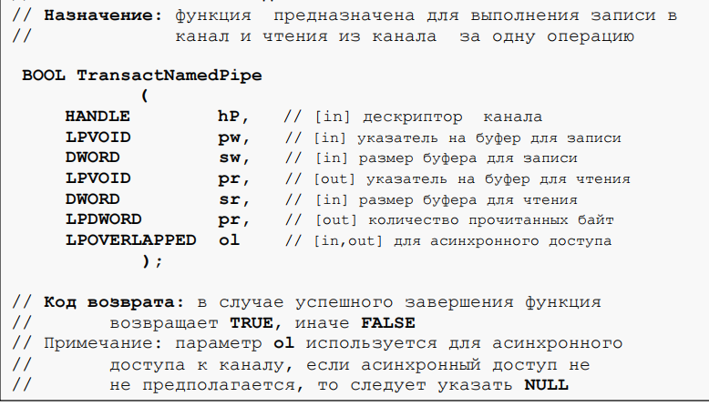

Часто взаимодействие сервера и клиента сводится к простому запросу

клиента к серверу для получения некоторого сервиса. После выполнения

запрошенной клиентом сервисной услуги, сервер информирует клиента о

результате своей работы. Т.е. речь идет об одиночных эпизодических

транзакциях.

Если требуется передать только одну транзакцию, то используют

функцию CallNamedPipe

Сначала осуществляется установка связи с именованным каналом, имя

которого указывается в параметрах функции. При этом именованный канал

должен быть открыт в режиме данных сообщениями. После установки связи

функция пересылает в канал единственное сообщение и получает одно сообщение в ответ. После обмена данными осуществляется разрыв связи с

именованным каналом.

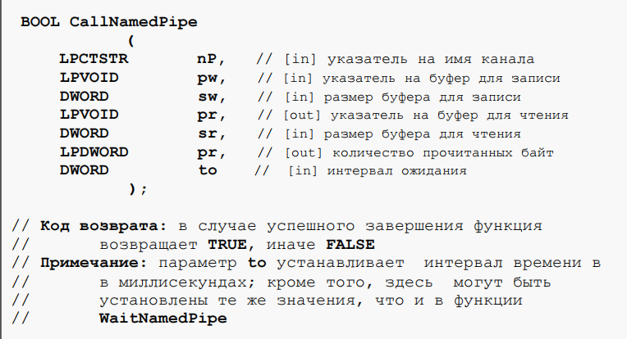

Инфа о канале

